GigaWorld-Policy来了，「世界模型驱动的具身基模公司」极佳视界发布性能最强的实时「世界-动作模型 WA」
「世界模型驱动的具身基模公司」极佳视界今日迎来里程碑式突破：GigaWorld-Policy 正式亮相，实现对主流「世界-动作模型 WA」推理效率和性能的全面超越。实测数据显示，GigaWorld-Policy 实现了10 倍推理速度与10 倍训练效率的跨越式提升，任务成功率更大幅上涨 30%，这标志着具身智能领域进入了世界模型驱动的新纪元。

01

高效的世界-动作模型架构：10倍推理速度提升

在 GigaWorld-Policy中，我们创新性打造了新一代高效的世界-动作模型架构。不同于传统 WA 架构依赖低效、冗长的视频预测链路，GigaWorld-Policy 以动作为中心的模型范式突破了跨模态耦合瓶颈，从架构层面实现推理效率的跃迁式提升。
- GigaWorld-Policy 基于轻量级世界模型 GigaWorld-0.5 构建，通过多视角拼接的紧凑表征进行未来具身操作视频的高效预测，大幅降低推理阶段的显存占用与计算成本，为实际部署提供了工业级的稳定性与可扩展性。
- GigaWorld-Policy 在架构层面实现了统一化的多模态表征与协同建模。模型将视觉观测、机器人状态与动作序列共同映射到同一嵌入空间，使不同模态能够在同一 Transformer 主干下被一致地处理。由此，在底层结构上原生建立起跨模态语义对齐与信息融合，避免传统多分支架构中的模态割裂，并为策略学习提供更加稳定、紧耦合的表达基础。
- 首创 “训繁推简”混合范式策略模型：在训练阶段，GigaWorld-Policy 通过 Causal Mask（因果掩码） 机制实现动作 Token 与未来视觉 Token 的统一建模，使动作预测能够充分受益于未来视觉动态所带来的高密度监督信号。在推理阶段，模型则完全舍弃视频预测分支，仅保留轻量化的动作生成模块，无需执行长序列视觉 Token 的推理过程，根本性规避了传统 WA 模型中跨模态架构耦合带来的结构性计算冗余。

与当前主流 WA 模型（如 Motus 及 Cosmos Policy）相比，GigaWorld-Policy 在保持策略质量的同时实现 10 倍推理速度提升，真正匹配机器人高频闭环控制的实时性需求，为大规模具身智能应用奠定了核心技术基座。
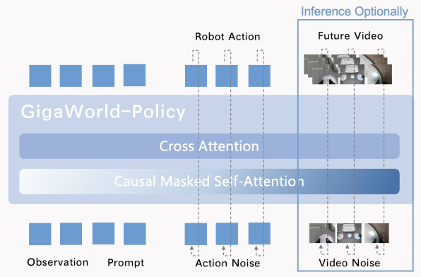

02

高效利用视频数据：10倍训练速度提升

GigaWorld-Policy构建了分层式高效训练 Pipeline，旨在最大化挖掘视频数据在具身动作训练中的价值，让模型以更少数据、更短时间完成具身操作策略学习。该流程包含三个递进阶段，第一、第二阶段利用海量视频数据训练我们的世界模型GigaWorld-0.5，第三阶段在GigaWorld-0.5的基础上加上具身动作数据训练GigaWorld-Policy。
- 通用世界模型预训练：利用海量互联网视频数据，增强GigaWorld-0.5对通用物理规律与视觉动态的理解能力；
- 具身场景适配：依托千小时级多源操作视频（涵盖第一人称、真机及仿真数据），进行场景适配预训练，GigaWorld-0.5学习具身交互下的时空演变规律；
- 动作策略对齐：在GigaWorld-0.5的基础上，仅需少量动作标签的真机数据，开展GigaWorld-Policy的训练，将预训练世界模型与机器人动作预测对齐，快速建立“观测 - 动作 - 未来视觉”的因果映射。
这种“基础能力大规模预训练 + 任务适配小样本微调”的分层范式，相较传统 VLA 训练方案，实现了整体训练效率 10 倍提升。
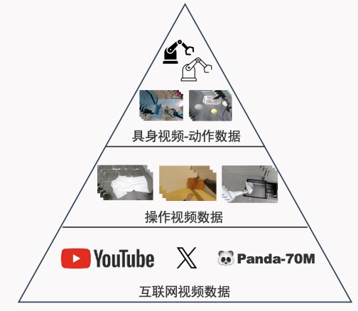 | 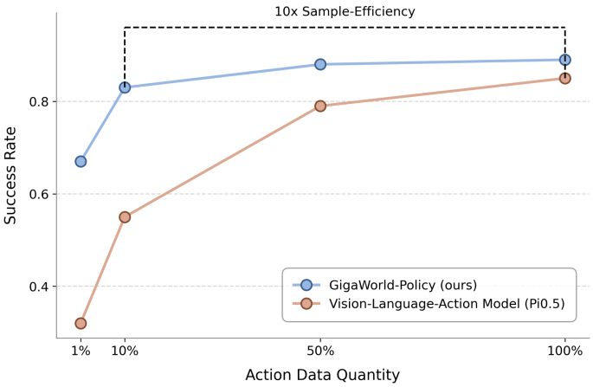

03

真机任务成功率高：30%成功率提升

实验结果表明，GigaWorld-Policy 在「成功率 - 推理速度」权衡曲线上取得了最佳平衡，唯一同时实现了高成功率与实时控制频率。如图所示，在涵盖抓取、装配、整理等 4类典型任务的评测中：
- 成功率显著领先：GigaWorld-Policy 平均成功率达到 85% 以上（图中粉色星标位置），相较 Motus 与 Cosmos Policy 等主流WA 模型（成功率约 50%-55%），成功率绝对值提升超过 30%。即使在 Pi系列模型推理速度略高的情况下，GigaWorld-Policy 依然凭借世界模型对物理规律的深刻理解，保持了显著的性能优势。
- 突破实时控制阈值：相较 Motus 与 Cosmos Policy 的推理速度实现了 10 倍速度跨越。这一突破至关重要：只有高效的执行速度，机器人才能有效应对动态环境干扰与执行误差，这也是 GigaWorld-Policy 成功率大幅领先的关键基石。


